TRƯỜNG THCS TÙNG THIỆN VƯƠNG
NỘI DUNG HỌC TRỰC TUYẾN - Tuần 35: 23/05/2022 đến 28/05/2022
Bộ môn: Tin học 6
BÀI 3: CẤU TRÚC RẼ NHÁNH TRONG THUẬT TOÁN
A. NỘI DUNG TÌM HIỂU BÀI
1. Lựa chọn hành động tùy thuộc vào điều kiện:
- Trong cuộc sống có những lúc ta lựa chọn hành động tùy thuộc vào điều kiện.
Ví dụ:
- Nếu trời mưa chơi cờ vua trong phòng học lớp 6A
- Nếu trời không mưa chơi đá bóng ở sân trường.
- Trong mô tả có từ “Nếu”, tức là có 2 trường hợp cần xem xét, ta gọi đây là cấu trúc rẽ nhánh.
- Khi phải dựa trên điều kiện cụ thể nào đó để xác định bước thực hiện tiếp theo trong quá trình thực hiện thuật toán thì cần cấu trúc rẽ nhánh.
2. Thể hiện cấu trúc rẽ nhánh:
- Để thể hiện đúng cấu trúc rẽ nhánh, cần nhận biết các thành phần sau:
Điều kiện rẽ nhánh là gì?
Khi điều kiện thõa mãn, đó là nhánh đúng.
Khi điều kiện không thõa mãn, đó là nhánh sai.
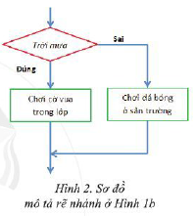
3. Biểu thức điều kiện trong cấu trúc rẽ nhánh:
Thao tác kiểm tra điều kiện phải cho kết quả thõa mãn hoặc không thỏa mãn, nói theo kiểu logic là đúng hoặc sai. Điều kiện cần kiểm tra trong cấu trúc rẽ nhánh thường là biểu thức so sánh.
VD: (a+b) >5 là biểu thức so sánh giá trị (a+b) với 5. Chẳng hạn với a = 1 và b = 2 thì kết quả phép so sánh là sai, còn nếu a = 3 và b = 4 thì kết quả so sánh cho giá trị đúng.
Hướng dẫn ví dụ:
Quy trình tính số tiền được giảm trừ cho khách hàng mua sách truyện thiếu niên ở hiệu sách Người Máy:
1. Tính Tổng số tiền sách (khi chưa tính giảm giá), gọi số đó là Tổng số tiền sách.
2. Nếu Tổng số tiền sách >= 500.000 đồng; số tiền được giảm là 10% của Tổng số tiền sách.
3. Nếu Tổng số tiền sách < 500.000 đồng; số tiền được giảm là 5% của Tổng số tiền sách.
Sử dụng mẫu thể hiện cấu trúc rẽ nhánh, em hãy viết lại (hoặc vẽ sơ đồ) mô tả quy trình tính số tiền được giảm cho khách hàng mua sách nêu ở trên.
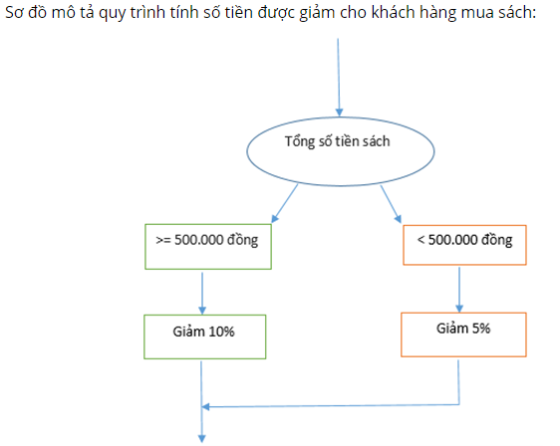
B. NỘI DUNG GHI BÀI:
1. Lựa chọn hành động tùy thuộc vào điều kiện:
- Khi phải dựa trên điều kiện cụ thể nào đó để xác định bước thực hiện tiếp theo trong quá trình thực hiện thuật toán thì cần cấu trúc rẽ nhánh.
2. Thể hiện cấu trúc rẽ nhánh:
Khi điều kiện thõa mãn, đó là nhánh đúng.
Khi điều kiện không thõa mãn, đó là nhánh sai.
3. Biểu thức điều kiện trong cấu trúc rẽ nhánh:
Thao tác kiểm tra điều kiện phải cho kết quả là đúng hoặc sai. Điều kiện cần kiểm tra trong cấu trúc rẽ nhánh thường là biểu thức so sánh.
DẶN DÒ (HS ghi dòng màu đỏ của phần dặn dò vào tập)
- Viết hết phần NỘI DUNG GHI BÀI VÀO TẬP
- HS ôn tập nội dung trọng tâm trong đề cương để chuẩn bị kiểm tra HK2.
- HS đăng nhập vào K12onlkine để tham gia học và làm bài tập củng cố.
- Học sinh không tham gia học trực tuyến, không tham gia học trên K12online được thì làm phần CÂU HỎI CỦNG CỐ vào tập.
- Học sinh có khó khăn, thắc mắc cần hỗ trợ liên hệ với giáo viên bộ môn:

Họ tên GV | Zalo | Email | Lớp phụ trách
Cô Thảo | 0984960190 | thaotinttv@gmail.com | 6/5, 6/6, 6/7
Cô Diễm | 0987545417 | ndiem88@gmail.com | 6/1, 6/2, 6/3, 6/4, 6/8, 6/9

